Спасибо Вам - родители группы № 12

Вот и приближается к концу учебный год. Хочется сказать большое спасибо самым активным помощникам – родителям детей разновозрастной группы №12. Они как палочка выручалочка всегда и везде готовы прийти на помощь.
Летом 2018 году у нас на участке появилась красивая беседка. Благодаря родителям, беседка обрела индивидуальность, стала очень красивой. Папы убрали колёса с участка, мамы покрасили постройки, оборудование. Мы с ребятами посадили цветы, постоянно поддерживаем чистоту.
Родители нашей группы принимали активное участие в конкурсе зимних построек и, благодаря совместной работе, заняли 1 место в конкурсе!
В апреле 2019 года также принимали активное участие в общегородском субботнике: побелка деревьев, бордюров, сбор мусора и подготовка грядки к посадке.
Сейчас наш участок для прогулки чист и аккуратен, в дальнейшем мы планируем изготовить клумбу для цветов из природного материала, но тут пока не можем открыть нашу тайну, но наша клумба будет точно претендовать на победителя.
Большое спасибо всем родителям, принимавшим активное участие в благоустройстве участка группы №12. Надеюсь на дальнейшее творческое сотрудничество и взаимопонимание!!!
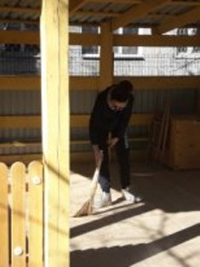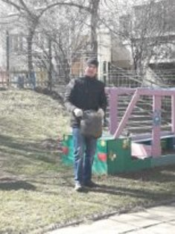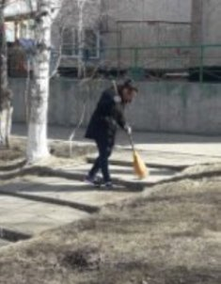
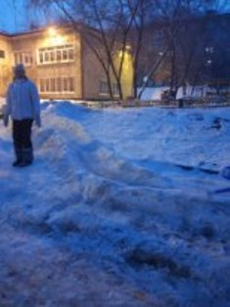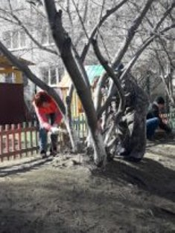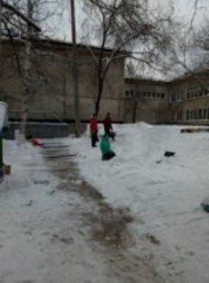

Подготовила воспитатель - Минина А.А.

